18.05.2020 21:02

**В АГИКИ год назад начали готовить кадры для музеев Севера**

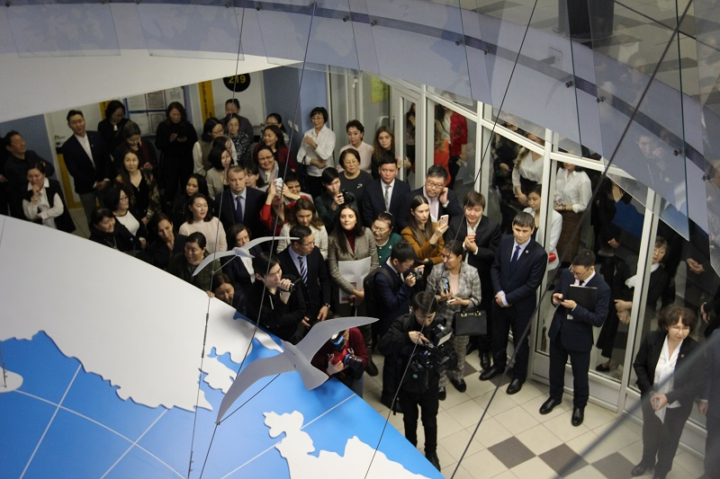

В АГИКИ год назад начали готовить кадры для музеев республики и арктической зоны Дальнего Востока.

В республике работает около 60 государственных музеев и 27 филиалов. Во многих из них сегодня испытывают нехватку неквалифицированных кадров. В небольших музеях зачастую работают специалисты без базового образования, не хватает работников с соответствующей квалификацией. В прошлом году в Арктическом государственном институте культуры и искусств открыли новое направление подготовки «Музеология и охрана культурного и природного наследия».

Сегодня музеи как особая сфера культуры и духовности проходят процесс перезагрузки. Тот формат, который просуществовал столетия, требует коренного изменения. Экспозиционно-выставочная форма постепенно уступает передний план более современным.

Использование цифровых технологий, мультмедиа, видео, создание и трансляция виртуальных выставок и туров, очень тесный контакт с посетителями, пользователями- всё становяися основной формой для той миссии, которая изначально была у музея- сохранения исторического, культурного наследия. Поэтому направление: музеология сегодня стремительно развивается в тесном взаимодействии с цифровой культурой и очень востребована в современном мире.

Следуя этому в прошлом 2019-2020 учебном году в АГИКИ открыли направление «Музеология и охрана объектов культурного и природного наследия», которое имеет шифр 51.03.04.

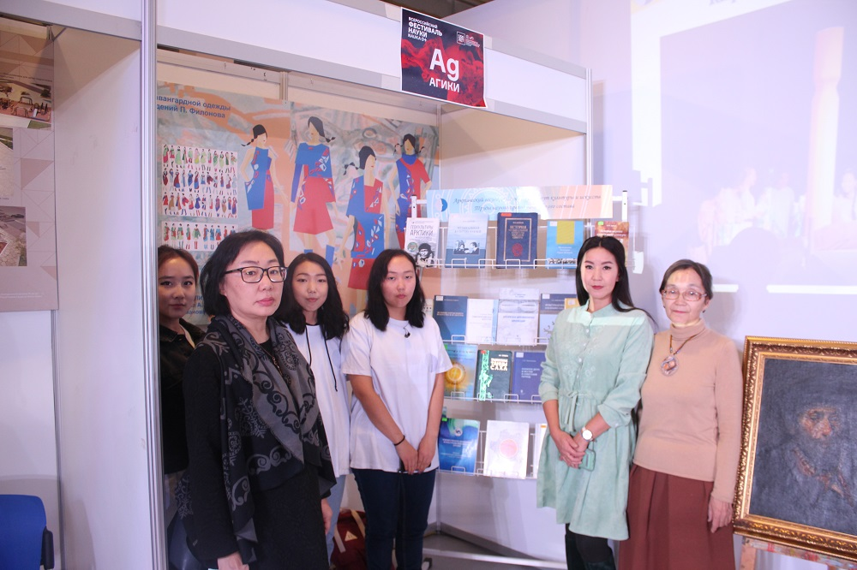

Специалистов готовят на кафедре библиотечно-информационной деятельности и гуманитарных дисциплин АГИКИ. Планируется профиль подготовки «Цифровые технологии в музейной деятельности».

Обучение по программе бакалавриата, срок -4 года.

В прошлом году было выделено 5 целевых мест из бюджета республики. Поступили из Намского, Хангаласского, Мегино-Кангаласского улусов и города Якутска.

На кафедре преподают ведущие специалисты в области музейного дела кандидат исторических наук научный сотрудник отдела археологии и этнографии ИГИ Лена Степанова, кандидат исторических наук, директор музея г. Якутска Екатерина Строгова и др.

В этом году институту выделено как никогда много бюджетных мест, в том числе и по специальности «Музеология»: на первый курс бюджетного обучения примут 15 студентов, что в три раза больше чем первый набор прошлого года. Также будет возможность получить заочное образование- выделено 10 бюджетных мест. Вступительные испытания требуют наличия ЕГЭ по русскому языку, истории и обществознанию.

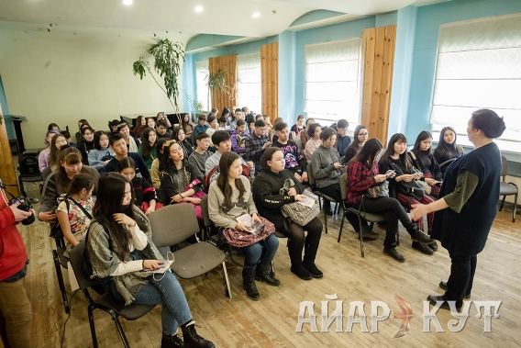

Также есть возможность пройти программу переподготовки и курсы повышения квалификации с выдачей документов государственного образца.

Где же смогут работать выпускники кафедры? Помимо собственно музеев, художественных галерей выпускники могут работать в гуманитарных центрах (директорами, заведующими секторами и отделами, научными сотрудниками, музейными педагогами и кураторами образовательных и рекреационных программ, экскурсоводами); гидами-переводчиками и менеджерами туристических фирм; маркетологами музейной и экскурсионно-туристской деятельности; преподавателями в учебных заведениях.

Более подробная информация и вся справочная информация на сайте АГИКИ http://agiki.ru/.

Сроки приема документов и вступительных испытаний будут обновляться. За информацией также нужно следить на сайте АГИКИ и в аккаунте в Инстаграме @agiki.ru

СДЕЛАЙ СВОЙ ТАЛАНТ ПРОФЕССИЕЙ- ПОСТУПАЙ В АГИКИ!

Фото: АГИКИ

Источник: АГИКИ